**ТОО «Колледж Хекслет»**

**ОТЧЕТ ПО УЧЕБНОЙ ПРАКТИКЕ**

**на тему**: «Сайт фитнес-клуба King’s Gym»

**Выполнил(-а)**: студент 2 курса

11 ТИС группы

Михайлов Дмитрий Алексеевич

|  |  |
| --- | --- |
| **Допущен(-а) к зашите «__» ____________20__г.** | **Защитил(-а) с оценкой:** |
| **Преподаватель: _____________ Шаблыгин В.В.** | **_____________________** |
| (подпись) | (буква) (циф. экв.) (балл) |

**Алматы 2025**

**СОДЕРЖАНИЕ**

|  |  |
| --- | --- |
| **ВВЕДЕНИЕ** | **3** |
|  |  |
| **1 ПОСТАНОВКА ЗАДАЧИ (ТЕХНИЧЕСКОЕ ЗАДАНИЕ)** | **5** |
| 1.1 Цель проекта | **5** |
| 1.2 Целевая аудитория | **5** |
| 1.3 Требования | **6** |
| 1.4 Критерии готовности | **6** |
|  |  |
| **2 ПРОЕКТИРОВАНИЕ САЙТА** | **8** |
| 2.1 Внешняя структура сайта | **8** |
| 2.2 Внутренняя структура сайта | **9** |
|  |  |
| **3 ПРАКТИЧЕСКАЯ ЧАСТЬ РЕАЛИЗАЦИИ ПРОЕКТА** | **13** |
| 3.1 Вёрстка главной страницы | **13** |
| 3.2 Вёрстка внутренних страниц | **16** |
| 3.3 Реализация шапки (header) и навигационного меню | **18** |
| 3.4 Реализация подвала (footer) | **19** |
| 3.5 Модальные окна и интерактивные элементы | **20** |
|  |  |
| **ЗАКЛЮЧЕНИЕ** | **22** |
|  |  |
| **СПИСОК ИСПОЛЬЗОВАННЫХ ИСТОЧНИКОВ** | **23** |
|  |  |
| **ПРИЛОЖЕНИЯ** |  |

**ВВЕДЕНИЕ**

В современном мире фитнес-индустрия активно развивается, и наличие собственного сайта является важным инструментом для привлечения клиентов и представления услуг клуба. Онлайн-ресурс позволяет пользователям быстро получать необходимую информацию, знакомиться с направлениями тренировок, тренерским составом и расписанием занятий. Создание такого сайта требует продуманной структуры, визуальной выразительности и удобной навигации, чтобы обеспечить комфортное взаимодействие посетителя с веб-страницей.

В рамках учебного проекта был разработан информационный сайт фитнес-клуба King’s Gym, предлагающего функциональный тренинг и широкий выбор абонементов и секций. Сайт ориентирован на широкую аудиторию, включающую как начинающих, так и опытных посетителей. При разработке использовались только HTML и CSS, что позволило сосредоточиться на грамотной разметке, адаптивной вёрстке и создании визуально привлекательного интерфейса без использования языков программирования и сторонних API.

Дизайн сайта выполнен в современном и ярком стиле с использованием красной и серой цветовой палитры, что подчёркивает динамику и энергичность фитнес-направления. В структуру сайта входят четыре основные страницы: главная, расписание, направления и блок с тренерами. Дополнительно реализованы бургер-меню, модальные окна и CSS-анимации, обеспечивающие удобство навигации и повышающие интерактивность пользовательского опыта. Разработка сайта King’s Gym демонстрирует практические навыки вёрстки и оформлении веб-интерфейсов и служит примером создания полноценного информационного ресурса с использованием только базовых веб-технологий.

# **База практики**

Базой практики для выполнения проекта стал фитнес-клуб King’s Gym, представляющий собой действующее учреждение, ориентированное на развитие функционального тренинга и поддержание активного образа жизни. Клуб позиционирует себя как современное тренировочное пространство, в котором созданы условия для занятий различного уровня сложности: от базовых функциональных тренировок до специализированных направлений. Фитнес-клуб характеризуется широким спектром предоставляемых услуг и стабильным спросом со стороны посетителей, что делает его подходящим примером для анализа структуры и представления информации в формате веб-ресурса.

Использование этого клуба в качестве базы практики позволило более детально изучить, какие разделы и функциональные элементы наиболее важны для предприятий фитнес-индустрии. В ходе работы учитывались особенности предоставляемых услуг, принципы формирования расписания, структура тренерского состава и способы подачи информации потенциальным клиентам. На основе этих материалов была определена общая логика организации сайта: какие страницы необходимы, какая информация является приоритетной для пользователей и каким образом она должна быть расположена для обеспечения удобства восприятия.

Благодаря выбранной базе практики проект получил чёткую прикладную направленность. Разработка сайта не ограничивалась лишь технической реализацией — она отражала реальные процессы функционирования фитнес-клуба и требования к визуальному представлению информации. Это способствовало более глубокому пониманию задач веб-разработки в сфере услуг и позволило создать ресурс, максимально приближенный к действующим сайтам спортивных центров.

**1 ПОСТАНОВКА ЗАДАЧИ (ТЕХНИЧЕСКОЕ ЗАДАНИЕ)**

**1.1 Цель проекта**

Целью проекта является создание полнофункционального информационного веб-сайта фитнес-клуба King’s Gym, ориентированного на широкую аудиторию пользователей, включая начинающих посетителей, любителей спорта и опытных спортсменов. Основная задача разработки заключается в формировании удобного, современного и визуально выразительного интерфейса, который позволит пользователям быстро и легко получать сведения о направлениях тренировок, расписании занятий и тренерском составе.

Проект направлен на демонстрацию практических навыков использования HTML и CSS при создании адаптивного веб-решения без применения языков программирования и сторонних API. Разработанный сайт должен обеспечить высокую информативность, простоту восприятия и эстетическую привлекательность, что соответствует поставленным учебным задачам и требованиям к качеству современного веб-дизайна.

**1.2 Целевая аудитория**

Целевая аудитория сайта фитнес-клуба King’s Gym охватывает широкий круг пользователей, поскольку клуб ориентирован на людей с разным уровнем подготовки и спортивными целями. Ресурс должен быть удобен как для новичков, которым важно быстро понять расписание и познакомиться с основными направлениями тренировок, так и для более опытных посетителей, заинтересованных в выборе тренера и подборе подходящих занятий.

Сайт также ориентирован на пользователей, ценящих функциональный тренинг, разнообразие секций и гибкую систему абонементов. Для них важна ясная структура и возможность легко сопоставить направления, расписание и состав тренеров. Современный динамичный дизайн, построенный на красно-серой палитре, делает сайт привлекательным для аудитории, предпочитающей визуально яркие и аккуратные решения.

Поскольку сайт выступает в роли первого контакта с клубом, он должен быть доступным и понятным для посетителей любого возраста и уровня цифровой грамотности. Адаптивность, простая навигация через бургер-меню и наличие модального окна связи обеспечивают комфортное взаимодействие и позволяют пользователям быстро получить нужную информацию о клубе.

**1.3 Требования к проекту**

Требования к проекту охватывают как функциональные возможности сайта, так и его качественные характеристики. Веб-ресурс включает четыре основные страницы: главную, расписание, направления и тренерский состав. Каждая страница выполняет собственную роль и вместе формирует цельное представление о фитнес-клубе King’s Gym. Главная служит точкой первого знакомства и содержит сведения о концепции и преимуществах клуба. Раздел с расписанием предоставляет актуальные данные о времени тренировок, страницы направлений и тренеров знакомят пользователя соответственно с видами тренировок и инструкторами.

Взаимодействие с сайтом построено через бургер-меню, которое заменяет традиционную панель навигации и обеспечивает удобный доступ к разделам как на мобильных устройствах, так и на больших экранах. Для коммуникации с клубом используются модальные окна, открывающиеся поверх основного содержимого и служащие исключительно средством связи, не перенаправляющим пользователя на дополнительные страницы. Единообразие визуального отображения базовых элементов достигается за счёт подключения normalize.css, что помогает избежать различий в стандартной разметке разных браузеров и создаёт стабильный фундамент для дальнейшей стилизации.

Качественные требования определяют визуальный и технический характер проекта. Сайт разрабатывается на основе HTML и CSS без использования JavaScript, что предполагает структурированную, аккуратно организованную разметку. Визуальное оформление выдержано в современной яркой стилистике с акцентом на красно-серую палитру, отражающую динамичность и энергичность бренда. Особое внимание уделяется адаптивности: страницы должны корректно отображаться на любых устройствах, а все элементы — сохранять удобство восприятия при изменении ширины экрана. Плавные анимации и визуальные эффекты подчеркивают общую динамику, но не перегружают интерфейс. Благодаря отсутствию тяжёлых скриптов сайт должен загружаться быстро и демонстрировать стабильную работу независимо от платформы.

**1.4 Критерии готовности**

Готовность проекта определяется корректной работой всех элементов интерфейса и функциональных модулей. Основная навигация должна стабильно функционировать в формате бургер-меню, обеспечивая доступ к структуре сайта на любых устройствах. Для единообразного отображения элементов во всех современных браузерах обязательно подключение файла normalize.css, который выравнивает базовые стили и создаёт основу для последующей кастомизации. Модальное окно считается завершённым, если оно корректно открывается и закрывается, а также используется строго по назначению — только для связи с пользователем, без выполнения навигационных переходов или открытия дополнительных страниц. Проект признаётся готовым при условии, что все элементы интерфейса отображаются адаптивно, взаимодействуют без ошибок и обеспечивают удобство использования в соответствии с поставленными требованиями.

**2 ПРОЕКТИРОВАНИЕ САЙТА**

**2.1 Внешняя структура сайта**

Внешняя структура сайта представляет собой совокупность визуальных элементов и пользовательских интерфейсов, формирующих целостный образ веб-ресурса King’s Gym. Проект включает четыре основные страницы: главную, страницу расписания, страницу направлений и страницу тренерского состава (таб. 1).

Таблица 1 - Внешняя структура сайта

|  |  |  |
| --- | --- | --- |
| Страница | Основное назначение | Доступные переходы |
| *1* | *2* | *3* |
| Главная | Презентация клуба, приветственный баннер, ключевые преимущества, визуальные материалы о тренировочном процессе | Тренерский состав, Направления, Расписание занятий |
| Расписание | Ознакомление с актуальным графиком тренировок и структурированием дней недели | Главная, Направления, Тренерский состав |
| Направления | Представление основных видов тренировок, описание особенностей каждого направления | Главная,  Расписание занятий,  Тренерский состав |
| Тренерский состав | Демонстрация инструкторов клуба, фотографий и специализаций | Главная, Направления, Расписание занятий |

Каждая из них выполнена в едином стиле и оформлена с использованием общей цветовой палитры, основанной на сочетании красного и серого цветов. Все страницы объединены повторяющимися интерфейсными компонентами, что обеспечивает единообразие внешнего восприятия и логичность навигации.

Верхнюю часть каждой страницы занимает шапка с логотипом King’s Gym и бургер-меню, которое раскрывается при взаимодействии с соответствующей иконкой. Это меню содержит ссылки на основные разделы сайта и обеспечивает удобное перемещение между страницами на любых устройствах. Шапка остаётся минималистичной и не перегруженной лишними элементами, что соответствует концепции современного и лаконичного дизайна.

Главная страница включает приветственный блок с крупным заголовком и фоновым изображением, создающим эмоциональный акцент и формирующим первое впечатление о клубе. Ниже расположен раздел «О клубе», содержащий краткое описание и изображение тренажёрного зала. Далее пользователю предлагается визуально оформленный блок преимуществ, в котором через иконки и краткие подписи представлены ключевые сильные стороны клуба. Значительную роль играют изображения, передающие атмосферу тренировочного процесса. Центральный визуальный элемент главной страницы — крупный баннер с изображениями тренажёрного зала, расположенный в отдельном.section-блоке с акцентным оформлением.

Страница направлений содержит структурированный список основных видов тренировок. Каждый элемент включает изображение, название направления и краткое описание. Материалы оформлены в виде карточек, расположенных в сеточной структуре, что упрощает визуальное восприятие и обеспечивает аккуратное размещение большого количества информации.

Страница тренеров представляет галерею тренерского состава. Каждый инструктор размещён в отдельной карточке с фотографией, именем и специализацией. Расположение элементов выполнено с помощью гибкой сетки, которая корректно перестраивается при изменении ширины экрана. Взаимное расположение карточек сохраняет визуальную гармонию и соответствует общему стилю сайта.

Все страницы сайта завершаются подвалом, содержащим повторяющуюся структуру: логотип, ссылки на основные разделы и контактную информацию. Подвал оформлен в общей цветовой гамме и играет роль завершающего композиционного блока. На всех страницах также предусмотрено модальное окно «Связаться с нами», вызываемое специальной кнопкой. Оно появляется поверх основного содержимого и служит инструментом коммуникации с пользователем.

Внешняя структура сайта полностью строится на чистой HTML- и CSS-вёрстке с использованием Normalize.css, что обеспечивает единообразное отображение интерфейса в разных браузерах. В дополнение используются анимации и визуальные переходы, которые усиливают динамичность сайта и подчёркивают современный стиль фитнес-клуба.  
  
 **2.2 Внутренняя структура сайта**  
 Внутренняя структура сайта определяется организацией HTML-разметки, распределением файлов проекта и принципами построения CSS-оформления. Каждый файл содержит логичную структуру, включая стандартные секции <header>, <main> и <footer>, что обеспечивает удобочитаемость, поддерживаемость и строгую иерархичность кода (рис. 1).

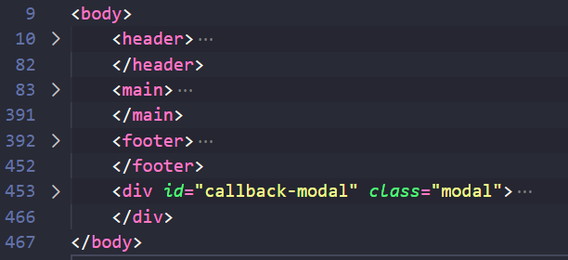

Рисунок 1 - Организация структуры страницы

В верхней части документа подключены Normalize.css и основной файл стилей style.css, что позволяет унифицировать базовые стили и задаёт единое оформление для всех страниц.

HTML-разметка организована по блочно-семантическому принципу. Основные смысловые блоки представлены с помощью семантических тегов <section>, <nav>, <header> и <footer>, что повышает структурированность и улучшает восприятие страницы поисковыми системами и вспомогательными средствами. Каждый блок содержит вложенные элементы с классами, отвечающими за визуальное оформление и позиционирование. Например, карточки тренеров построены на основе контейнера с классами-модификаторами, управляющими сеткой и отступами, а разделы направлений используют повторяющиеся шаблонные конструкции с изображениями и текстовыми элементами.

CSS-оформление построено на использовании единых классов и переиспользуемых модулей. Для центрирования и ограничения ширины применяется класс .container, используемый на всех страницах. Структура галерей и карточек основана на Flexbox-разметке, которая обеспечивает корректное перестроение блоков при изменении ширины экрана (рис 2).

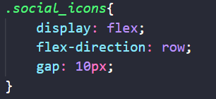

Рисунок 2 - Пример использования Flexbox

В проекте реализован адаптивный подход, при котором ключевые элементы интерфейса корректно отображаются на различных устройствах, включая мобильные. Основой адаптива служат медиазапросы, позволяющие скрывать навигацию, активировать бургер-меню, перестраивать сетку и изменять размеры изображений (рис. 3).

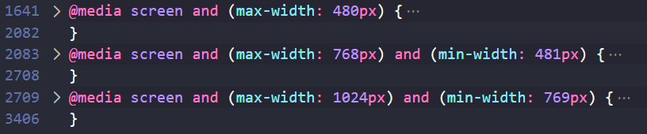

Рисунок 3 - Медиазапросы

Отдельное внимание уделено бургер-меню и модальному окну. Их функциональность обеспечивается средствами CSS без использования JavaScript. Скрытие и отображение меню выполнено через механизмы CSS-состояний и соответствующие классы. Модальное окно основано на блоке, который по умолчанию скрыт и отображается при активации CSS-триггера. Его структура включает заголовок, текст и контактные элементы, а затем оформляется с помощью стилизованного затемнения фона.

Структура файлов в проекте упорядочена: HTML-страницы находятся в корневой директории, стили собраны в каталоге css и включают normalize.css и style.css. Изображения размещены в отдельной папке img (рис. 4, таб.2).

Таблица 2 - Внутренняя труктура сайта

|  |  |
| --- | --- |
| Файл | Назначение |
| *1* | *2* |
| index.html | Главная страница сайта |
| coaches.html | Страница тренерского состава |
| direction.html | Страница направлений |
| schedule.html | Страница расписания занятий |
| style.css | Основные стили сайта, оформление всех страниц |
| normalize.css | Нормализация стандартных стилей браузера |

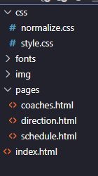

Рисунок 4 - Организация структуры файлов

Такое разделение облегчает навигацию в проекте и обеспечивает логичное распределение ресурсов.

Внутреннее устройство сайта King’s Gym демонстрирует аккуратную организацию кода, соблюдение стандартов вёрстки, структурированность CSS и рациональное использование адаптивных технологий. Благодаря этому сайт сохраняет стабильность отображения и высокую читаемость исходного кода, оставаясь гибким и удобным для дальнейшего расширения.

**3 ПРАКТИЧЕСКАЯ ЧАСТЬ РЕАЛИЗАЦИИ ПРОЕКТА**

**3.1 Вёрстка главной страницы**

Разработка прототипа веб-сайта фитнес-клуба King’s Gym началась с построения его внешней структуры, которая была реализована с использованием языка HTML. Основная цель заключалась в создании логически структурированной страницы, обеспечивающей удобство навигации и наглядное представление информации о клубе.

В верхней части страницы расположен header, который содержит логотип клуба, контактную информацию, кнопку для обратной связи и навигационное меню (рис. 5).

Рисунок 5 - Реализация хедера

Логотип выполнен с использованием тега <p> с выделением части текста красным цветом для визуальной идентификации бренда. Контактная информация и кнопка для обратной связи располагаются рядом с логотипом, что позволяет посетителям быстро получить доступ к важной информации или оставить заявку на обратную связь. Меню навигации реализовано в виде выпадающего блока, который скрыт по умолчанию и отображается при активации кнопки-гамбургера (рис. 6).

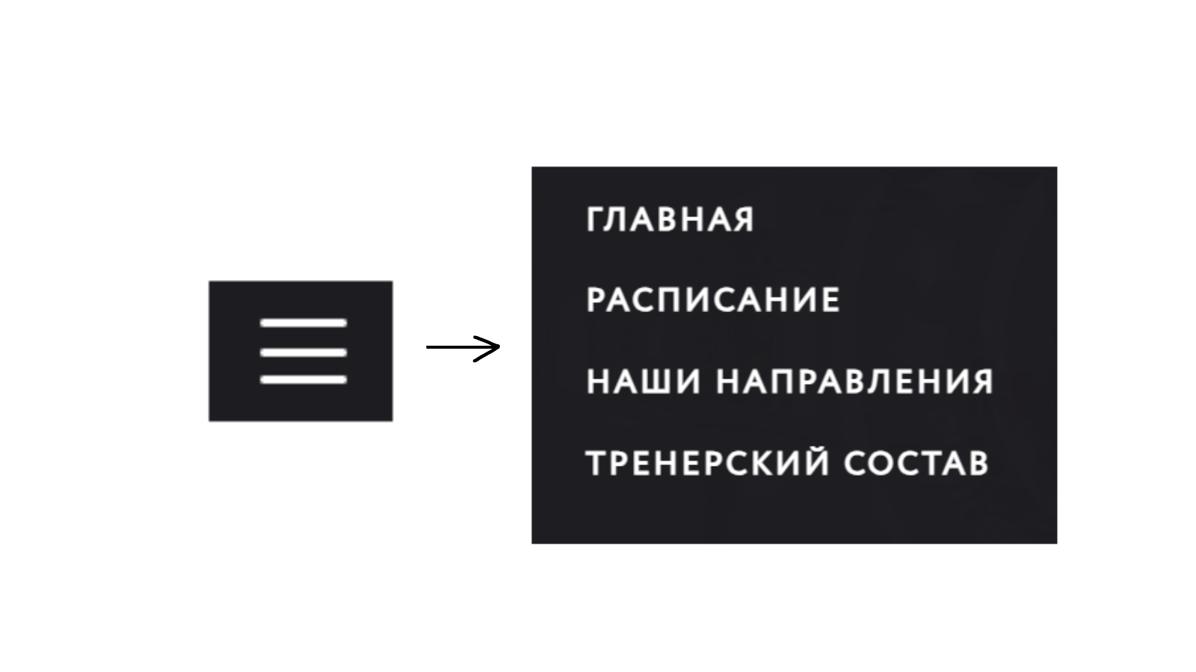

Рисунок 6 - Реализация навигационного меню

Это обеспечивает компактное представление меню на экране и удобное переключение между основными разделами сайта.

Ниже размещён основной блок header_bottom_part, в котором размещены заголовок с названием клуба, информационный текст и форма для записи на бесплатную тренировку. Заголовок страницы выполнен с использованием тега <h1> и снабжён визуальными эффектами, такими как тень и цветовое выделение, чтобы привлечь внимание посетителей. Информационный текст поясняет условия акции и преимущества посещения клуба, создавая мотивацию для взаимодействия с сайтом. Форма записи содержит поля для ввода имени и телефона и кнопку отправки данных, что позволяет пользователю быстро зарегистрироваться на пробное занятие. Внизу блока добавлены элементы социальных сетей с интерактивными иконками, что обеспечивает возможность быстрого перехода на официальные страницы клуба в популярных платформах.

Следующей частью структуры является блок header_gallery, предназначенный для наглядного представления акций клуба и фотоматериалов зала (рис. 7).

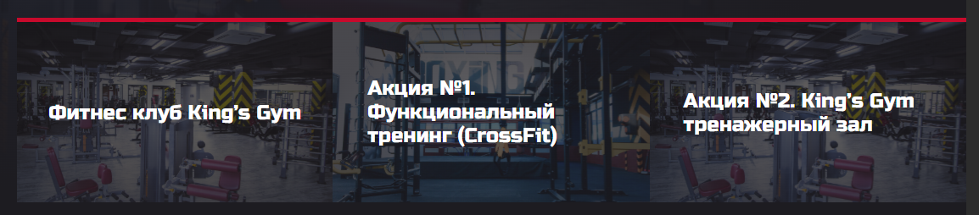

Рисунок 7 - Акции клуба

Этот блок состоит из нескольких элементов, каждый из которых имеет фон в виде изображения и текстовую информацию. Подобная визуализация позволяет пользователям получить представление о предлагаемых услугах и акциях клуба без необходимости читать длинные тексты.

Основной контент сайта представлен в main, который разделён на несколько функциональных секций. В секции «Преимущества» отображаются ключевые достоинства клуба с использованием карточек, каждая из которых содержит номер, заголовок и краткое описание (рис.8).

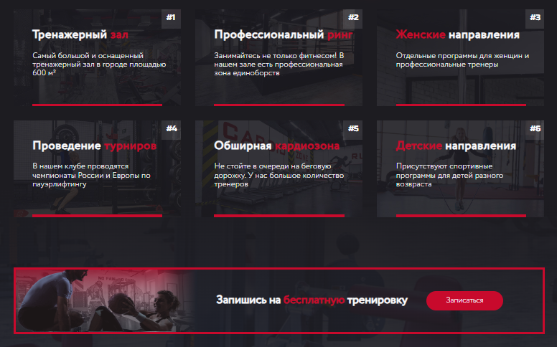

Рисунок 8 - Карточки-преимущества и блок с акцией

Карточки имеют индивидуальные фоновые изображения и интерактивные эффекты при наведении, что делает визуальное восприятие более привлекательным. Помимо карточек, в этой секции реализован блок для записи на бесплатное занятие с дополнительными элементами визуальной декорации, что повышает вовлечённость пользователей.

Секция «Абонементы» содержит информацию о различных типах клубных карт, их условиях и стоимости. Каждая карточка абонемента оформлена с использованием изображений, заголовков, детализированных описаний услуг и интерактивных чекбоксов, которые позволяют пользователю визуально оценить включённые услуги. Имитация кнопки расчёта стоимости и блок с итоговой ценой обеспечивают удобство взаимодействия и повышают информативность страницы.

В разделе «Контакты клуба» представлены адреса филиалов, телефонные номера и визуальные элементы для облегчения восприятия информации. Контент представлен в виде структурированных блоков с заголовками и текстом, что делает страницу удобной для быстрого поиска нужного филиала и контактной информации.

В конце страницы находится footer, который содержит повторяющиеся контактные данные, рабочее время клуба, адрес электронной почты и ссылки на социальные сети (рис. 9).

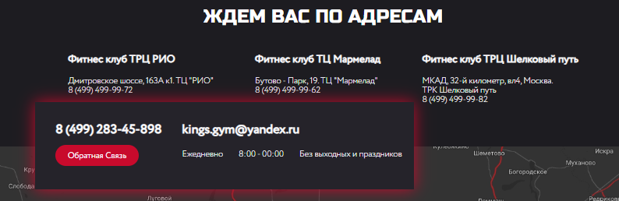

Рисунок 9 - Реализация футера

Кроме того, в нижней части футера размещены элементы онлайн-оплаты и логотипы платежных систем, что делает сайт функционально полным и готовым для взаимодействия с пользователем. Также присутствует модальное окно обратной связи, которое позволяет оставить заявку прямо с любой страницы сайта (рис. 10).

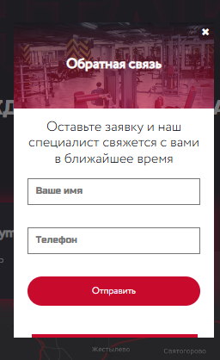

Рисунок 10 - Модальное окно

Таким образом, HTML-разметка сайта была построена с учётом логической структуры, удобства навигации и визуальной привлекательности. Структурирование блоков обеспечило простоту восприятия информации, а интерактивные элементы, такие как формы, кнопки и модальные окна, повышают функциональность сайта и обеспечивают комфортное взаимодействие посетителей с интерфейсом.  
  
 **3.2 Вёрстка внутренних страниц**

Вёрстка внутренних страниц сайта фитнес-клуба King’s Gym выполнена с использованием CSS, обеспечивающего единый стиль и визуальную гармонию всех разделов. Для верхнего блока страницы, содержащего логотип, контактную информацию и навигационное меню, создан класс .header_direction, который задаёт фоновый цвет, высоту и нижнюю границу. Элементы меню реализованы с помощью ссылок и интерактивных эффектов при наведении, что повышает удобство навигации. Меню-гамбургер позволяет компактно отображать навигацию и легко переключаться между страницами.

Секция направлений клуба оформлена классом .directions_section, который задаёт фоновый цвет и размеры блока. Заголовки и декоративные элементы, такие как крупные полупрозрачные надписи, создают визуальный акцент и подчёркивают стиль сайта. Для каждой дисциплины, такой как пол-дэнс, йога, стретчинг и BodyPump, разработаны отдельные блоки с изображениями и текстовой информацией. Изображения имеют тени и плавные анимации при наведении, что придаёт странице динамичность и интерактивность. Описание тренировок выполнено с применением различных шрифтов и цветовой схемы, подчёркивающей контраст с фоном, а кнопки записи на занятия имеют визуальные эффекты при наведении и нажатии, обеспечивая пользователю понятный и интуитивный интерфейс.

Раздел с расписанием тренировок использует сеточную структуру, реализованную через CSS Grid, для удобного отображения дат и времени занятий. Блоки с расписанием имеют интерактивные эффекты при наведении, что облегчает восприятие информации. Заголовки и декоративные элементы повторяют стилистику предыдущих секций, поддерживая единый визуальный стиль сайта.

Секция с тренерским составом оформлена классом .coaches_section. Карточки тренеров имеют фоновое изображение с наложением градиента, интерактивные эффекты при наведении и декоративные элементы, такие как вертикальные теги с названием направления (рис. 11).

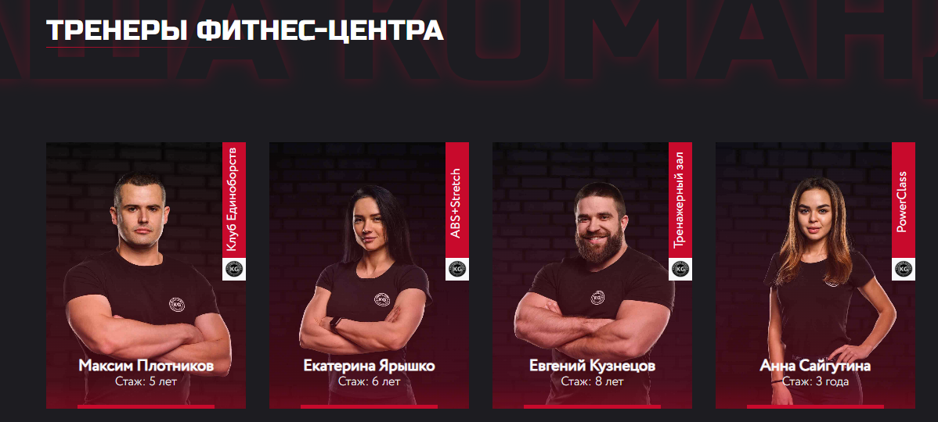

Рисунок 11 - Реализация карточек тренеров

Текстовые блоки внутри карточек содержат имя тренера и стаж работы, что позволяет посетителям быстро получить ключевую информацию. Карточки расположены в гибкой сетке, обеспечивая равномерное распределение по странице и адаптивность к разным размерам экрана.

Раздел контактов выполнен с акцентом на наглядность и удобство. Заголовки, декоративные линии и текстовые блоки создают структурированное представление адресов филиалов и контактной информации. Цветовое оформление и типографика поддерживают общую стилистическую концепцию сайта.

Футер сайта объединяет контактные данные, рабочее время, адрес электронной почты и ссылки на социальные сети. Также здесь размещены элементы онлайн-оплаты и логотипы платежных систем. Стиль футера соответствует верхним блокам и внутренним страницам, поддерживая визуальную целостность сайта. Для обратной связи используется модальное окно с формой, позволяющей пользователю оставить заявку. Модальное окно имеет затемнённый фон, плавное появление, стилизованную кнопку отправки и декоративные элементы, что делает взаимодействие комфортным и визуально привлекательным.

Таким образом, вёрстка внутренних страниц сайта обеспечивает единый современный стиль, удобство навигации и интерактивность. Использование CSS для стилизации блоков, изображений, текстовых элементов и модальных окон позволяет создать гармоничный и функциональный интерфейс, поддерживающий эстетический и практический уровень взаимодействия пользователя с сайтом.

**3.3 Реализация шапки (header) и навигационного меню**

Реализация шапки сайта выполнена с целью обеспечить удобную и интуитивно понятную навигацию для пользователей. Основной блок шапки представлен классом .header_direction, который задаёт фоновый цвет, высоту и нижнюю границу, создавая визуальное разграничение от основного содержимого страницы. Внутри блока размещён логотип клуба, выполненный с использованием отдельного класса, что позволяет легко управлять его стилем и размерами.

Для контактной информации и быстрого доступа к обратной связи применён блок .header_options, содержащий номер телефона и кнопку для вызова модального окна обратной связи. Кнопка реализована с помощью ссылки на модальное окно и имеет интерактивные эффекты при наведении и нажатии, что улучшает пользовательский опыт.

Навигационное меню создано как список ссылок, каждая из которых ведёт на основные разделы сайта: главную страницу, расписание, направления и тренерский состав (рис. 12).

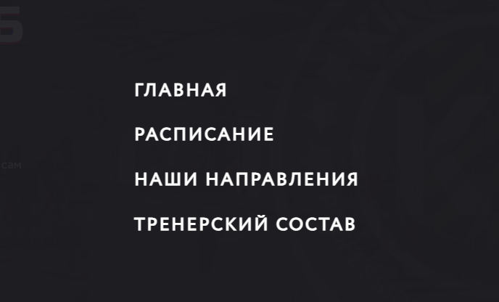

Рисунок 12 - Навигация на сайте

Для компактного отображения на мобильных устройствах и планшетах реализовано меню-гамбургер с интерактивной анимацией линий при открытии и закрытии меню. Меню использует чекбокс для переключения состояния, что позволяет без применения JavaScript показывать и скрывать пункты навигации. Все ссылки меню имеют стили с эффектами при наведении и нажатии, обеспечивая визуальную обратную связь и улучшая восприятие интерфейса.

Навигация в шапке поддерживает единый шрифтовой стиль и цветовую схему сайта. Текстовые элементы меню используют плавные переходы при наведении, что придаёт интерфейсу современный и аккуратный вид. Расположение элементов внутри шапки выполнено с применением flex-контейнеров, что позволяет выравнивать элементы по горизонтали и вертикали, а также адаптировать структуру под различные размеры экрана.

Таким образом, реализация шапки и навигационного меню обеспечивает не только эстетически привлекательное оформление, но и удобство пользования сайтом. Использование современных методов CSS и минимального HTML-кода позволяет создать интерактивный и отзывчивый интерфейс, который одинаково эффективно работает на всех устройствах и поддерживает единый стиль сайта.

**3.4 Реализация подвала (footer)**

Подвал сайта выполнен с целью предоставления пользователю полной контактной информации, ссылок на социальные сети и дополнительных сервисов, таких как онлайн-оплата. Основной контейнер подвала представлен классом .footer, который включает несколько логических блоков для удобной организации информации.

В верхней части подвала размещён блок .footer_card, содержащий контактные данные и кнопку обратной связи. Здесь представлен номер телефона клуба, адрес электронной почты, а также график работы. Кнопка обратной связи реализована аналогично кнопке в шапке сайта, с интерактивными эффектами при наведении и нажатии, что обеспечивает единый стиль интерактивности.

Средняя часть подвала, представленная классом .footer_mid_part, включает логотип клуба, информацию о социальных сетях и повторно отображённую кнопку обратной связи. Социальные иконки имеют индивидуальные контейнеры с изображениями, что позволяет гибко управлять их стилями и положением. Текстовая информация и элементы навигации выполнены с единым шрифтовым оформлением и цветовой схемой, поддерживая гармоничный визуальный стиль сайта.

Нижняя часть подвала содержит юридическую информацию и блок с возможностью онлайн-оплаты. Здесь размещены ссылки на договор оферты и политику конфиденциальности, а также изображения платёжных систем, что позволяет пользователям сразу определить доступные методы оплаты. Этот блок также оформлен с использованием flex-контейнеров и адаптивного расположения элементов, обеспечивая корректное отображение на различных устройствах (рис. 13).

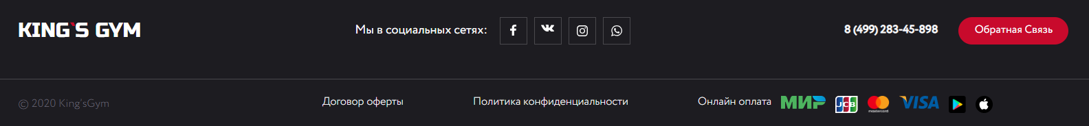

Рисунок 13 - нижняя часть футера

Вся структура подвала выполнена с применением CSS-стилей, задающих цвета, шрифты и отступы, что позволяет поддерживать единый стиль с остальными разделами сайта. Использование флекс-контейнеров и чётко определённых блоков обеспечивает визуальную целостность и упрощает адаптацию под мобильные и планшетные устройства. Таким образом, подвал сайта представляет собой информативный и функциональный блок, обеспечивающий удобство взаимодействия пользователя с ресурсом.

**3.5 Модальные окна и интерактивные элементы**

Для обеспечения удобного взаимодействия пользователя с сайтом были реализованы модальные окна и интерактивные элементы, которые позволяют получать дополнительную информацию и оставлять заявки без перезагрузки страницы. Модальные окна представлены блоком .modal, который изначально скрыт с помощью прозрачности и блокировки событий (opacity: 0; pointer-events: none;). При активации окна через якорную ссылку состояние изменяется, что делает окно видимым и доступным для взаимодействия.

Содержимое модального окна оформлено с помощью блока .modal_content, который располагается по центру экрана и имеет фиксированные размеры. Внутри этого блока размещены заголовки, пояснительный текст и форма для ввода данных пользователя. Текстовые элементы используют шрифт Circe, а цветовая палитра соответствует общей стилистике сайта, что поддерживает визуальную целостность интерфейса.

Форма внутри модального окна содержит поля для ввода имени и телефона, а также кнопку отправки, оформленную как .modal_btn. Кнопка обладает интерактивными эффектами при наведении и нажатии, что создаёт обратную связь и делает взаимодействие с пользователем более интуитивным (рис. 14, 15, 16).



Рисунок 14 - Кнопка МО в обычном состоянии



Рисунок 15 - Кнопка МО при наведении



Рисунок 16 - Кнопка МО при нажатии

Элементы формы расположены с использованием flex-контейнера, что обеспечивает удобный вертикальный порядок и равномерные промежутки между ними.

Для визуального акцента на модальном окне используется декоративный блок .modal_feedback, который содержит текст заголовка и фоновое изображение. Это позволяет пользователю сразу определить назначение окна и повышает привлекательность интерфейса. Кроме того, модальные окна снабжены кнопкой закрытия .modal_close, что обеспечивает быстрое и удобное скрытие окна после завершения взаимодействия.

Взаимодействие с модальными окнами дополняется другими интерактивными элементами сайта, такими как кнопки обратной связи в шапке и подвале, а также элементы навигации, подсвечивающиеся при наведении. Все интерактивные элементы оформлены с единым стилем переходов, теней и цветовых эффектов, что создаёт ощущение единого, логичного и отзывчивого интерфейса. Таким образом, реализация модальных окон и интерактивных элементов повышает удобство использования сайта и улучшает визуальное восприятие ресурса.

**ЗАКЛЮЧЕНИЕ**

В ходе прохождения практики была выполнена комплексная разработка прототипа сайта фитнес-клуба с использованием HTML, CSS и JavaScript. Основной целью проекта являлось создание функционального, структурированного и визуально привлекательного веб-ресурса, который обеспечивал бы удобство пользования для посетителей, демонстрировал направления клуба, тренерский состав, расписание занятий и контактную информацию. В рамках работы были реализованы все ключевые элементы сайта: шапка с навигационным меню, информационные секции о направлениях и тренерах, расписание занятий, контакты и подвал с дополнительной информацией и ссылками на социальные сети. Особое внимание уделялось реализации адаптивной версии сайта, что позволило обеспечить корректное отображение на устройствах с разными разрешениями экрана и повысить удобство взаимодействия пользователя с ресурсом.

В процессе работы были существенно расширены практические навыки веб-разработки. Была закреплена работа с HTML-структурой страницы, включая создание семантических блоков и правильное использование тегов. Значительно углубились знания CSS, включая работу с flex- и grid-контейнерами, стилизацию элементов, эффекты наведения, переходы и трансформации. Также был получен опыт работы с JavaScript для создания интерактивных элементов, таких как модальные окна и динамическое отображение информации. Освоение медиа-запросов позволило разработать адаптивный дизайн, который корректно подстраивается под мобильные устройства, планшеты и десктопы.

Итогом практики стало создание полноценного прототипа сайта, который соответствует современным стандартам веб-разработки. Сайт обладает визуальной привлекательностью, удобной навигацией и интерактивностью, что обеспечивает положительный пользовательский опыт. Все поставленные цели практики достигнуты: приобретены навыки комплексной веб-разработки, освоены методы адаптивной верстки, улучшено понимание структуры веб-страницы и принципов взаимодействия пользователя с интерфейсом. Полученные знания и умения создают прочную базу для дальнейшей работы в области веб-разработки и реализации более сложных проектов.

**СПИСОК ИСПОЛЬЗОВАННЫХ ИСТОЧНИКОВ**

1. MDN Web Docs — официальная справочная документация по веб-технологиям.
2. W3Schools — Web Development Tutorials — практические примеры по HTML, CSS.
3. CSS-Tricks — статьи по адаптивной верстке и взаимодействию фронтенда с сервером.
4. Dev.to — публикации разработчиков по созданию и интеграции модулей веб-приложений.
5. Методические указания преподавателя по выполнению практической работы.
6. Учебные материалы колледжа Хекслет (лекции и практические задания).
7. Платформа Хекслет.

**ПРИЛОЖЕНИЯ**

Приложение 1 - скриншоты всех страниц сайта

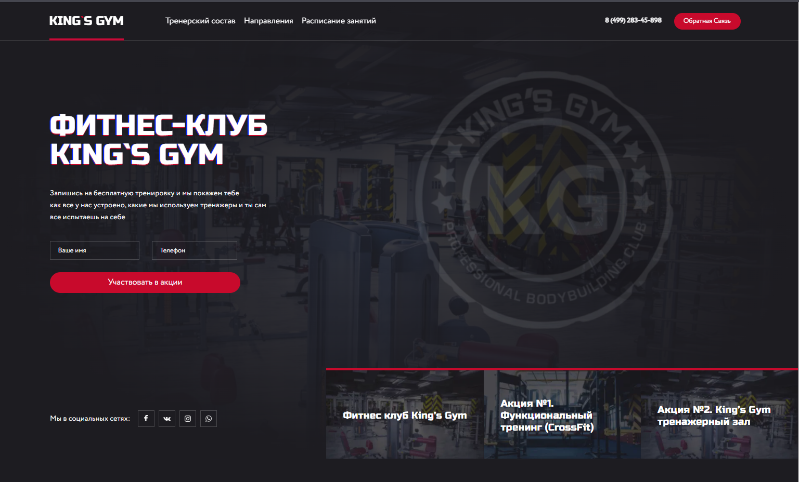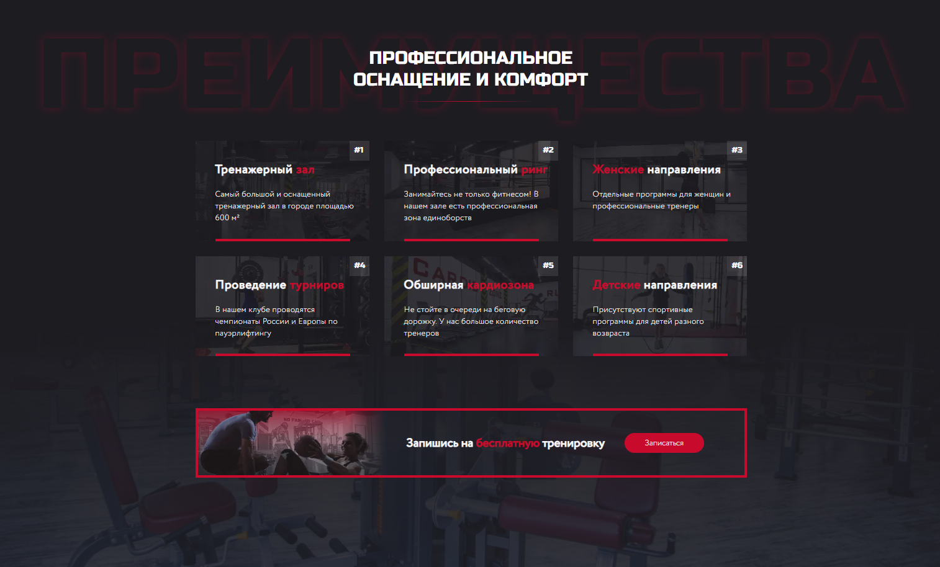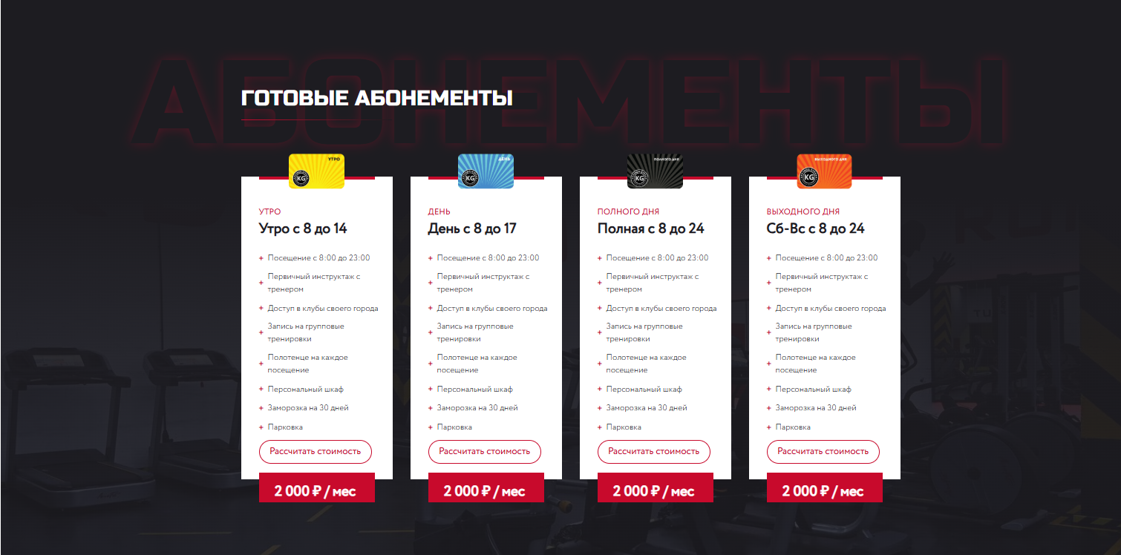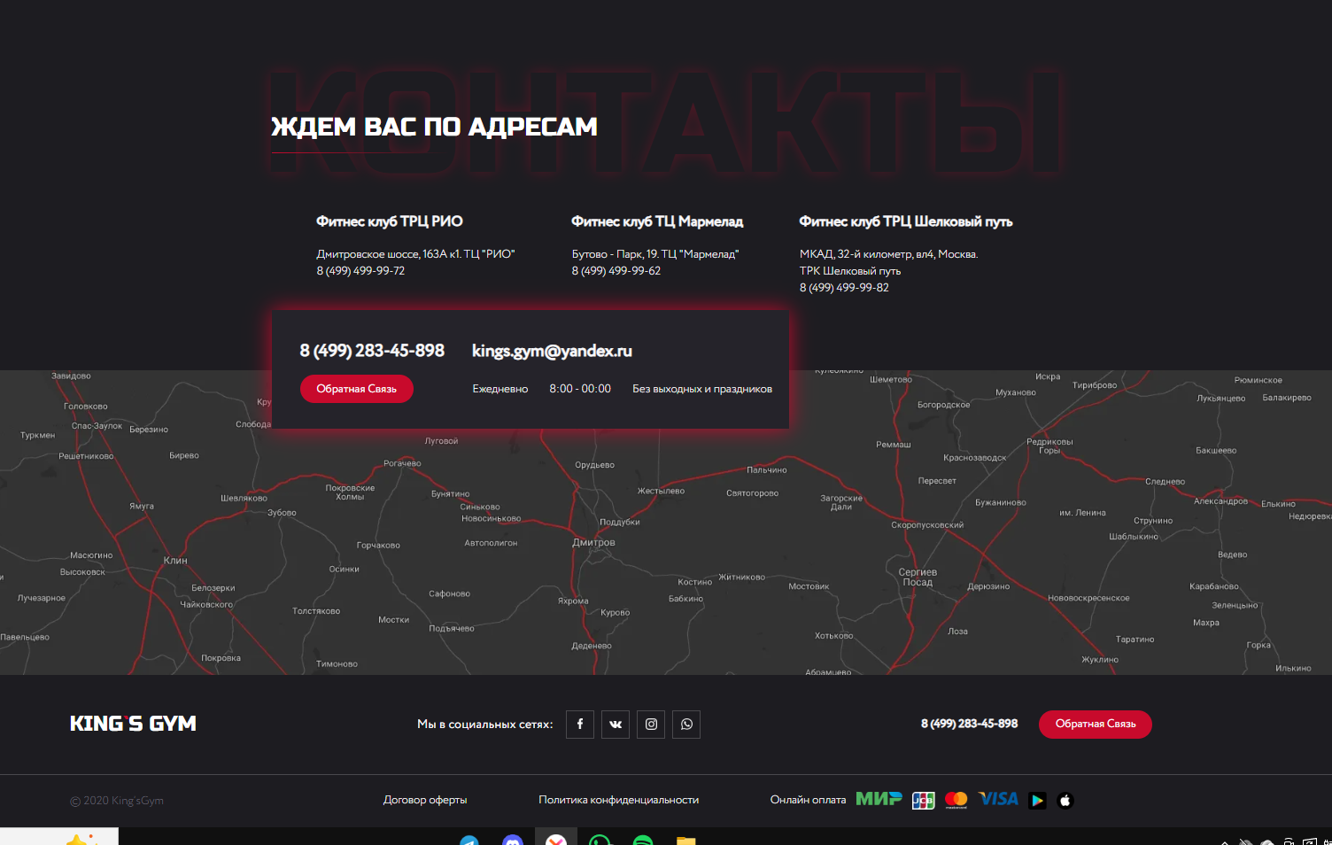

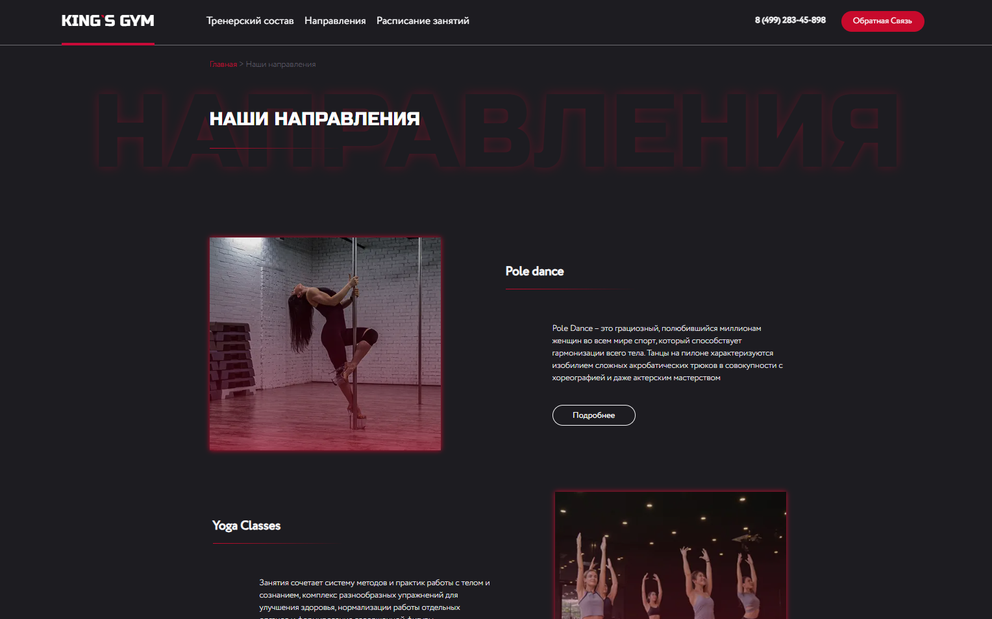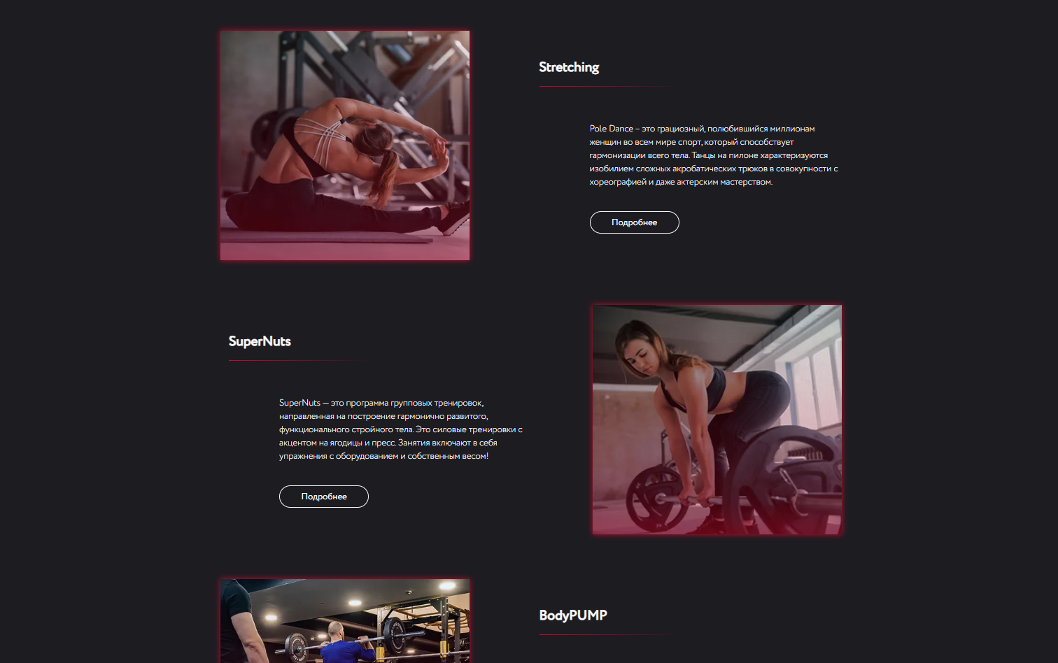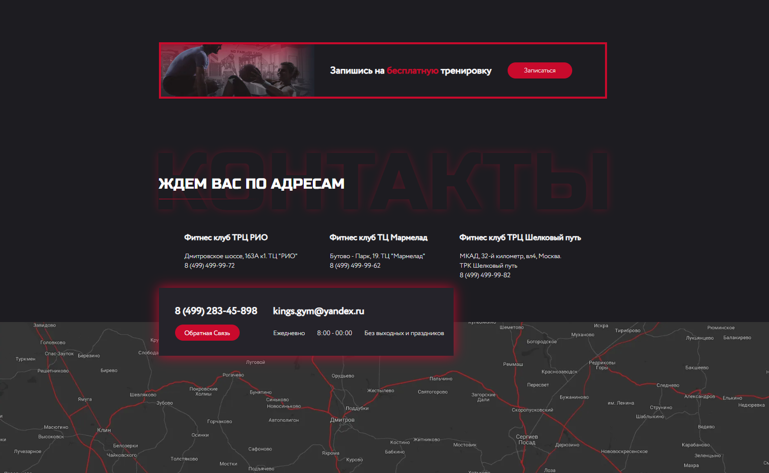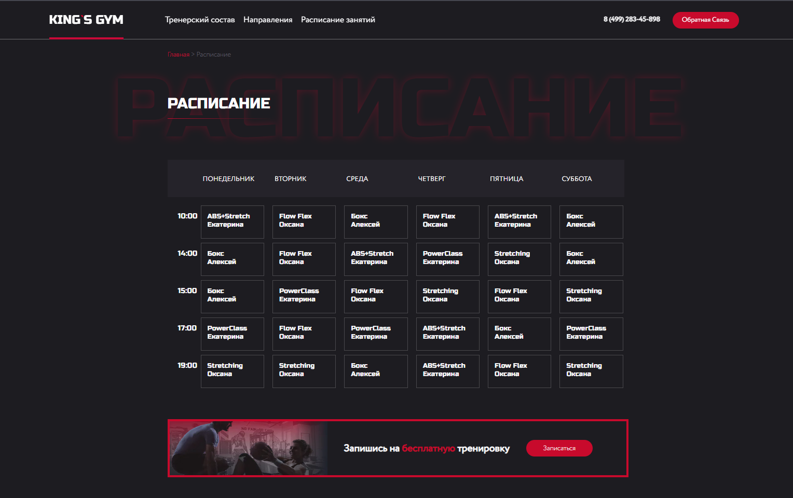

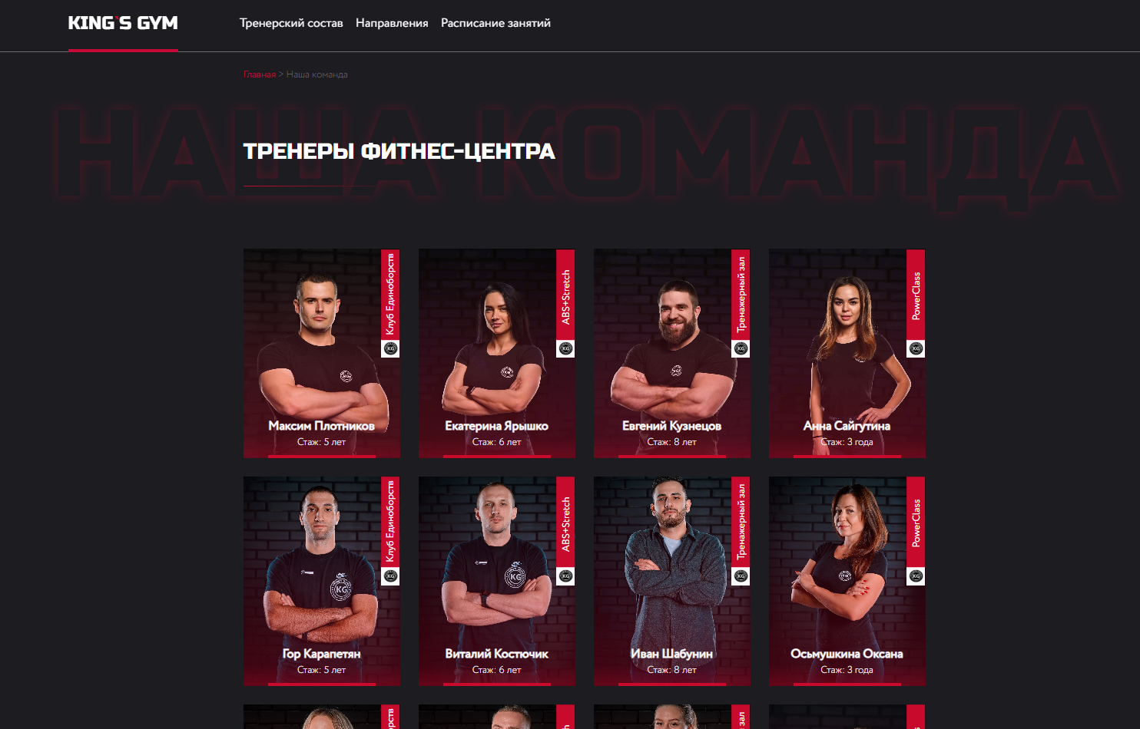

Прилоение 2 - листенинг кода главной страницы(index.html)

<!DOCTYPE *html*>

<html *lang*="en">

<head>

<link *rel*="stylesheet" *href*="css/style.css">

<meta *charset*="UTF-8">

<meta *name*="viewport" *content*="width=device-width, initial-scale=1.0">

<title>KING'S GYM</title>

</head>

<body>

<header>

<div *class*="container">

<div *class*="header">

<div *class*="header_top_part">

<p *class*="logo">KING<span *class*="header_logo">`</span>S GYM</p>

<div *class*="header_options">

<p>8 (499) 283-45-898</p>

<a *href*="#callback-modal" *class*="header_button">Обратная Связь</a>

</div>

<div *class*="hamburger_menu">

<input *type*="checkbox" *id*="menu-toggle">

<label *for*="menu-toggle" *class*="menu-btn" *aria-label*="Открыть меню">

<span *class*="line1"></span>

<span *class*="line2"></span>

<span *class*="line3"></span>

</label>

<nav *class*="header_nav">

<ul>

<li><a *href*="index.html">Главная</a></li>

<li><a *href*="pages/schedule.html">Расписание</a></li>

<li><a *href*="pages/direction.html">Наши направления</a></li>

<li><a *href*="pages/coaches.html">Тренерский состав</a></li>

</ul>

</nav>

</div>

</div>

<div *class*="header_bottom_part">

<h1 >ФИТНЕС-КЛУБ<br>KING`S GYM</h1>

<p *class*="bottom_part_text">Запишись на бесплатную тренировку и мы покажем тебе<br>как все у нас устроено, какие мы используем тренажеры и ты сам<br>все испытаешь на себе</p>

<form *class*="form_promo" *action*="#">

<label *for*="name">

<input *type*="text" *id*="name" *name*="name" *placeholder*="Ваше имя" *required*>

</label>

<label *for*="phone">

<input *type*="tel" *id*="phone" *name*="phone" *placeholder*="Телефон" *required*>

</label>

<button *class*="promo_button" *type*="reset">Участвовать в акции</button>

</form>

<div *class*="social">

<p>Мы в социальных сетях:</p>

<div *class*="social_icons">

<div *class*="social_icon_one">

<img *src*="img/facebookicon.svg" *alt*="facebook_icon">

</div>

<div *class*="social_icon_two">

<img *src*="img/vkontakteicon.svg" *alt*="vkontakte_icon">

</div>

<div *class*="social_icon_three">

<img *src*="img/instagramicon.svg" *alt*="instagram_icon">

</div>

<div *class*="social_icon_four">

<img *src*="img/whatsappicon.svg" *alt*="whatsup_icon">

</div>

</div>

</div>

<div *class*="header_gallery">

<div *class*="galleryone">

<p>Фитнес клуб King’s Gym</p>

</div>

<div *class*="gallerytwo">

<p>Акция №1.<br>Функциональный<br>тренинг (CrossFit)</p>

</div>

<div *class*="gallerythree">

<p>Акция №2. King’s Gym<br>тренажерный зал</p>

</div>

</div>

</div>

<div *class*="header_decoration">

<img *src*="img/headerwatermark.svg" *alt*="header_watermark_decoration">

</div>

</div>

</div>

</header>

<main>

<div *class*="container">

<section *class*="advantage_section">

<h2>ПРЕИМУЩЕСТВА</h2>

<div *class*="advantage_section_top_text">

<p>ПРОФЕССИОНАЛЬНОЕ<br>ОСНАЩЕНИЕ И КОМФОРТ</p>

<div *class*="advantage_section_decoration">

<img *src*="img/advantagesectionline.svg" *alt*="advantage_section_line_decoration">

</div>

</div>

<div *class*="adventage_flex">

<div *class*="advantage_gallery">

<div *class*="advantage_card1 line">

<div *class*="advantage_card_num">

<p>#1</p>

</div>

<div *class*="advantage_card_text">

<h3>Тренажерный<span *class*="advantage_flex_span"> зал</span></h3>

<p *class*="advantage_cards_font">Самый большой и оснащенный<br>тренажерный зал в городе площадью<br>600 м²</p>

</div>

</div>

<div *class*="advantage_card2 line">

<div *class*="advantage_card_num">

<p>#2</p>

</div>

<div *class*="advantage_card_text">

<h3>Профессиональный<span *class*="advantage_flex_span"> ринг</span></h3>

<p *class*="advantage_cards_font">Занимайтесь не только фитнесом! В<br>нашем зале есть профессиональная<br>зона единоборств</p>

</div>

</div>

<div *class*="advantage_card3 line">

<div *class*="advantage_card_num">

<p>#3</p>

</div>

<div *class*="advantage_card_text">

<h3><span *class*="advantage_flex_span">Женские</span> направления</h3>

<p *class*="advantage_cards_font">Отдельные программы для женщин и<br>профессиональные тренеры</p>

</div>

</div>

<div *class*="advantage_card4 line">

<div *class*="advantage_card_num">

<p>#4</p>

</div>

<div *class*="advantage_card_text">

<h3>Проведение<span *class*="advantage_flex_span"> турниров</span></h3>

<p *class*="advantage_cards_font">В нашем клубе проводятся<br>чемпионаты России и Европы по<br>пауэрлифтингу</p>

</div>

</div>

<div *class*="advantage_card5 line">

<div *class*="advantage_card_num">

<p>#5</p>

</div>

<div *class*="advantage_card_text">

<h3>Обширная<span *class*="advantage_flex_span"> кардиозона</span></h3>

<p *class*="advantage_cards_font">Не стойте в очереди на беговую<br>дорожку. У нас большое количество<br>тренеров</p>

</div>

</div>

<div *class*="advantage_card6 line">

<div *class*="advantage_card_num">

<p>#6</p>

</div>

<div *class*="advantage_card_text">

<h3><span *class*="advantage_flex_span">Детские</span> направления</h3>

<p *class*="advantage_cards_font">Присутствуют спортивные<br>программы для детей разного<br>возвраста</p>

</div>

</div>

</div>

<div *class*="free_training">

<img *class*="trainingbgnd" *src*="img/trainingbgnd.jpg" *alt*="gym_background">

<div *class*="free_training_decoration">

<img *src*="img/trainingpeople.png" *alt*="people_training_in_gym">

</div>

<p>Запишись на <span *class*="free_training_span">бесплатную</span> тренировку</p>

<button *class*="training_button">Записаться</button>

</div>

</div>

</section>

<section *class*="abonements_section">

<h2>АБОНЕМЕНТЫ</h2>

<div *class*="abonements_section_top_text">

<p>ГОТОВЫЕ АБОНЕМЕНТЫ</p>

<div *class*="abonements_section_top_text_decoration">

<img *src*="img/abonementstopdec.svg" *alt*="abonements_section_top_text_decoration_line">

</div>

</div>

<div *class*="abonements">

<div *class*="abonement_morning abonement_line">

<div *class*="abonement_card">

<img *src*="img/morningcard.png" *alt*="abonement_morning_card_decoration">

</div>

<div *class*="abonement_card_content">

<div *class*="abonement_card_content_time">

<h3>УТРО</h3>

<h4>Утро с 8 до 14</h4>

</div>

<ul *class*="abonement_criteria">

<li>

<input *type*="checkbox" *id*="visiting" *name*="visiting">

<label *for*="visiting">Посещение с 8:00 до 23:00</label>

</li>

<li>

<input *type*="checkbox" *id*="briefing" *name*="briefing">

<label *for*="briefing">Первичный инструктаж с тренером</label>

</li>

<li>

<input *type*="checkbox" *id*="acces" *name*="acces">

<label *for*="acces">Доступ в клубы своего города</label>

</li>

<li>

<input *type*="checkbox" *id*="sign" *name*="sign">

<label *for*="sign">Запись на групповые<br>тренировки</label>

</li>

<li>

<input *type*="checkbox" *id*="towel" *name*="towel">

<label *for*="towel">Полотенце на каждое<br>посещение</label>

</li>

<li>

<input *type*="checkbox" *id*="wardrobe" *name*="wardrobe">

<label *for*="wardrobe">Персональный шкаф</label>

</li>

<li>

<input *type*="checkbox" *id*="freezing" *name*="freezing">

<label *for*="freezing">Заморозка на 30 дней</label>

</li>

<li>

<input *type*="checkbox" *id*="carparking" *name*="carparking">

<label *for*="carparking">Парковка</label>

</li>

</ul>

</div>

<button *class*="abonement_button_cost">Рассчитать стоимость</button>

<div *class*="abonement_cost">

<p>2 000 ₽ / мес</p>

</div>

</div>

<div *class*="abonement_day abonement_line">

<div *class*="abonement_card">

<img *src*="img/daycard.png" *alt*="abonement_day_card_decoration">

</div>

<div *class*="abonement_card_content">

<div *class*="abonement_card_content_time">

<h3>ДЕНЬ</h3>

<h4>День с 8 до 17</h4>

</div>

<ul *class*="abonement_criteria">

<li>

<input *type*="checkbox" *id*="visiting2" *name*="visiting2">

<label *for*="visiting2">Посещение с 8:00 до 23:00</label>

</li>

<li>

<input *type*="checkbox" *id*="briefing2" *name*="briefing2">

<label *for*="briefing2">Первичный инструктаж с тренером</label>

</li>

<li>

<input *type*="checkbox" *id*="acces2" *name*="acces2">

<label *for*="acces2">Доступ в клубы своего города</label>

</li>

<li>

<input *type*="checkbox" *id*="sign2" *name*="sign2">

<label *for*="sign2">Запись на групповые<br>тренировки</label>

</li>

<li>

<input *type*="checkbox" *id*="towel2" *name*="towel2">

<label *for*="towel2">Полотенце на каждое<br>посещение</label>

</li>

<li>

<input *type*="checkbox" *id*="wardrobe2" *name*="wardrobe2">

<label *for*="wardrobe2">Персональный шкаф</label>

</li>

<li>

<input *type*="checkbox" *id*="freezing2" *name*="freezing2">

<label *for*="freezing2">Заморозка на 30 дней</label>

</li>

<li>

<input *type*="checkbox" *id*="carparking2" *name*="carparking2">

<label *for*="carparking2">Парковка</label>

</li>

</ul>

</div>

<button *class*="abonement_button_cost">Рассчитать стоимость</button>

<div *class*="abonement_cost">

<p>2 000 ₽ / мес</p>

</div>

</div>

<div *class*="abonement_full_day abonement_line">

<div *class*="abonement_card">

<img *src*="img/fulldaycard.png" *alt*="abonement_full_day_card_decoration">

</div>

<div *class*="abonement_card_content">

<div *class*="abonement_card_content_time">

<h3>ПОЛНОГО ДНЯ</h3>

<h4>Полная с 8 до 24</h4>

</div>

<ul *class*="abonement_criteria">

<li>

<input *type*="checkbox" *id*="visiting3" *name*="visiting3">

<label *for*="visiting3">Посещение с 8:00 до 23:00</label>

</li>

<li>

<input *type*="checkbox" *id*="briefing3" *name*="briefing3">

<label *for*="briefing3">Первичный инструктаж с тренером</label>

</li>

<li>

<input *type*="checkbox" *id*="acces3" *name*="acces3">

<label *for*="acces3">Доступ в клубы своего города</label>

</li>

<li>

<input *type*="checkbox" *id*="sign3" *name*="sign3">

<label *for*="sign3">Запись на групповые<br>тренировки</label>

</li>

<li>

<input *type*="checkbox" *id*="towel3" *name*="towel3">

<label *for*="towel3">Полотенце на каждое<br>посещение</label>

</li>

<li>

<input *type*="checkbox" *id*="wardrobe3" *name*="wardrobe3">

<label *for*="wardrobe3">Персональный шкаф</label>

</li>

<li>

<input *type*="checkbox" *id*="freezing3" *name*="freezing3">

<label *for*="freezing3">Заморозка на 30 дней</label>

</li>

<li>

<input *type*="checkbox" *id*="carparking3" *name*="carparking3">

<label *for*="carparking3">Парковка</label>

</li>

</ul>

</div>

<button *class*="abonement_button_cost">Рассчитать стоимость</button>

<div *class*="abonement_cost">

<p>2 000 ₽ / мес</p>

</div>

</div>

<div *class*="abonement_weekend abonement_line">

<div *class*="abonement_card">

<img *src*="img/weekendcard.png" *alt*="abonement_weekend_card_decoration">

</div>

<div *class*="abonement_card_content">

<div *class*="abonement_card_content_time">

<h3>ВЫХОДНОГО ДНЯ</h3>

<h4>Сб-Вс с 8 до 24</h4>

</div>

<ul *class*="abonement_criteria">

<li>

<input *type*="checkbox" *id*="visiting4" *name*="visiting4">

<label *for*="visiting4">Посещение с 8:00 до 23:00</label>

</li>

<li>

<input *type*="checkbox" *id*="briefing4" *name*="briefing4">

<label *for*="briefing4">Первичный инструктаж с тренером</label>

</li>

<li>

<input *type*="checkbox" *id*="acces4" *name*="acces4">

<label *for*="acces4">Доступ в клубы своего города</label>

</li>

<li>

<input *type*="checkbox" *id*="sign4" *name*="sign4">

<label *for*="sign4">Запись на групповые<br>тренировки</label>

</li>

<li>

<input *type*="checkbox" *id*="towel4" *name*="towel4">

<label *for*="towel4">Полотенце на каждое<br>посещение</label>

</li>

<li>

<input *type*="checkbox" *id*="wardrobe4" *name*="wardrobe4">

<label *for*="wardrobe4">Персональный шкаф</label>

</li>

<li>

<input *type*="checkbox" *id*="freezing4" *name*="freezing4">

<label *for*="freezing4">Заморозка на 30 дней</label>

</li>

<li>

<input *type*="checkbox" *id*="carparking4" *name*="carparking4">

<label *for*="carparking4">Парковка</label>

</li>

</ul>

</div>

<button *class*="abonement_button_cost">Рассчитать стоимость</button>

<div *class*="abonement_cost">

<p>2 000 ₽ / мес</p>

</div>

</div>

</div>

</section>

<section *class*="contacts_section">

<h2>КОНТАКТЫ КЛУБА</h2>

<div *class*="contacts_section_top_text">

<p>ЖДЕМ ВАС ПО АДРЕСАМ</p>

<div *class*="contacts_section_top_text_decoration">

<img *src*="img/contactsline.svg" *alt*="contacts_section_top_text_decoration_line">

</div>

</div>

<div *class*="contacts_section_content">

<div *class*="adress">

<h3>Фитнес клуб ТРЦ РИО</h3>

<p>Дмитровское шоссе, 163А к1. TЦ "РИО"<br>8 (499) 499-99-72</p>

</div>

<div *class*="adress">

<h3>Фитнес клуб ТЦ Мармелад</h3>

<p>Бутово - Парк, 19. ТЦ "Мармелад"<br>8 (499) 499-99-62</p>

</div>

<div *class*="adress">

<h3>Фитнес клуб ТРЦ Шелковый путь</h3>

<p>МКАД, 32-й километр, вл4, Москва.<br>ТРК Шелковый путь<br>8 (499) 499-99-82</p>

</div>

</div>

</section>

</div>

</main>

<footer>

<div *class*="container">

<div *class*="footer">

<div *class*="footer_card">

<div *class*="footer_card_phone">

<p>8 (499) 283-45-898 </p>

<a *href*="#callback-modal" *class*="footer_feedback">Обратная Связь</a>

</div>

<div *class*="mail_workgraphic">

<p *class*="mail">kings.gym@yandex.ru</p>

<div *class*="workgraphic">

<p>Ежедневно</p>

<p>8:00 - 00:00</p>

<p>Без выходных и праздников</p>

</div>

</div>

</div>

<div *class*="footer_top_part"></div>

<div *class*="footer_mid_part">

<h2>KING<span *class*="header_logo">`</span>S GYM</h2>

<div *class*="footer_social">

<p>Мы в социальных сетях:</p>

<div *class*="social_icons">

<div *class*="social_icon_one">

<img *src*="img/facebookicon.svg" *alt*="facebook_icon">

</div>

<div *class*="social_icon_two">

<img *src*="img/vkontakteicon.svg" *alt*="vkontakte_icon">

</div>

<div *class*="social_icon_three">

<img *src*="img/instagramicon.svg" *alt*="instagram_icon">

</div>

<div *class*="social_icon_four">

<img *src*="img/whatsappicon.svg" *alt*="whatsup_icon">

</div>

</div>

</div>

<div *class*="footer_mid_part_feedback">

<p>8 (499) 283-45-898 </p>

<a *href*="#callback-modal" *class*="footer_mid_part_btn">Обратная Связь</a>

</div>

</div>

<div *class*="footer_bottom_part">

<p *class*="footer_watermark">© 2020 King’sGym</p>

<div *class*="footer_info">

<p>Договор оферты</p>

<p>Политика конфиденциальности</p>

<div *class*="payment">

<p>Онлайн оплата</p>

<img *class*="mir" *src*="img/mirbank.png" *alt*="mir_bank_logo">

<img *class*="jcb" *src*="img/jcbbank.png" *alt*="jcb_bank_logo">

<img *class*="mastercard" *src*="img/mastercardbank.png" *alt*="mastercard_bank_logo">

<img *class*="visa" *src*="img/visabank.png" *alt*="visa_bank_logo">

<img *class*="googleplay" *src*="img/googleplay.png" *alt*="google_play_logo">

<img *class*="apple" *src*="img/apple.png" *alt*="apple_logo">

</div>

</div>

</div>

</div>

</div>

</footer>

<div *id*="callback-modal" *class*="modal">

<div *class*="modal_content">

<div *class*="modal_feedback">

<p>Обратная связь</p>

</div>

<a *href*="#" *class*="modal_close">×</a>

<p *class*="modal_text">Оставьте заявку и наш специалист свяжется с вами в ближайшее время</p>

<form>

<input *type*="text" *placeholder*="Ваше имя">

<input *type*="tel" *placeholder*="Телефон">

<button *class*="modal_btn" *type*="reset">Отправить</button>

</form>

</div>

</div>

</body>

</html>